**Equipe:**

Nome: Felipe Morais Carrapeiro

Competências: Desenvolvedor FullStack

Papel no projeto: Desenvolver o design, frontEnd, backEnd e infra do WebApp.

**Sobre o projeto:**

**Nome:** Caring Guardians

**Problema:** O problema a ser solucionado se trata do medo de que os parentes idosos que moram sozinhos sofram algum tipo de acidente residencial. Este problema existe e foi reconhecido através de uma pesquisa realizada pelo Google Forms onde das 24 pessoas que responderam o formulário, 54,2% possuem parentes idosos, e desta porcentagem 76,9% das pessoas possuem medo de que seus parentes idosos fiquem sozinhos e sofram qualquer tipo de acidente doméstico. 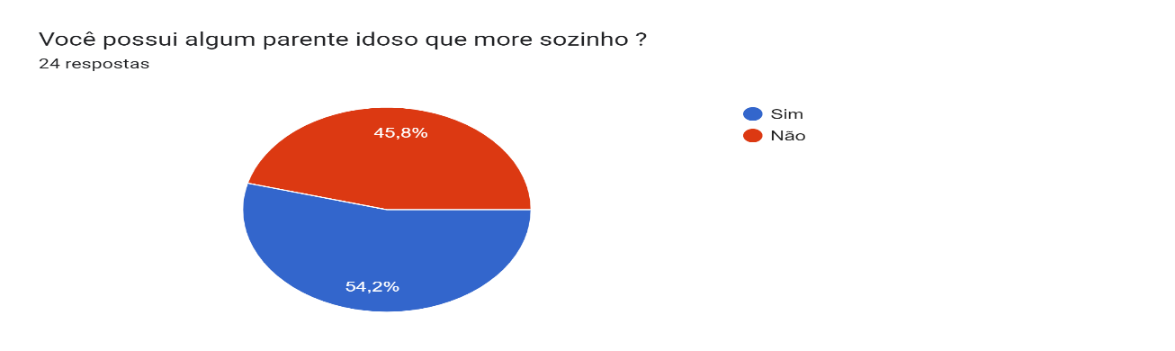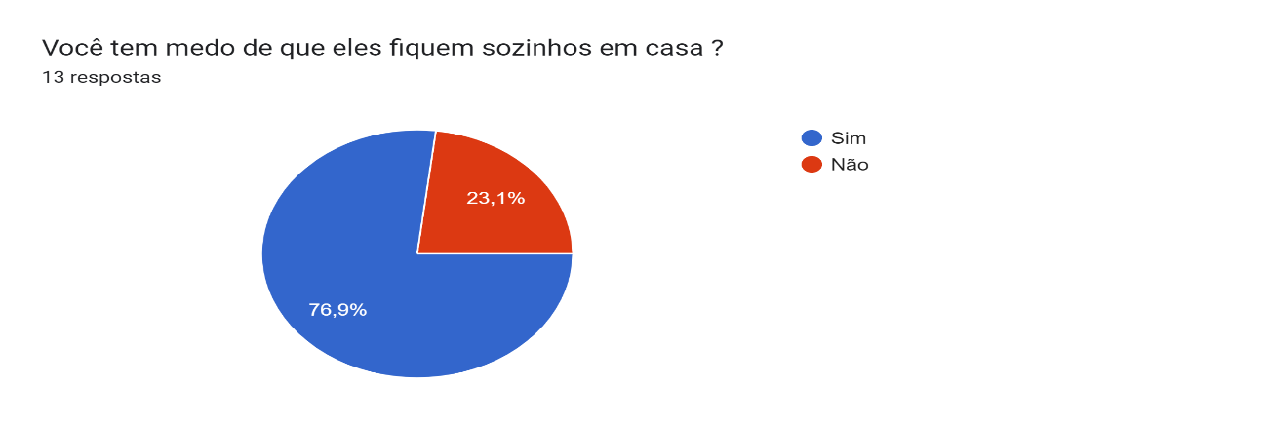

O idoso possuirá um Arduino em sua residência próximo de possíveis ocorrências de vazamento de gás ou incêndio, este Arduino possuirá uma configuração para detectar as ocorrências citadas. Para a detecção de queda o idoso deverá usar uma pulseira com micro-sensores que identificarão movimentações bruscas. Ao ser identificado alguma destas ocorrências, uma ligação será feita para o número de telefone cadastrado informando qual possível risco o idoso sofreu.

Para o funcionamento de todas estas funções, existirá um WebApp, onde o usuário responsável pelo idoso deverá realizar um cadastro informando email, senha e número de telefone, para assim possuirmos as informações necessárias para notificar o mesmo. O usuário também poderá escolher dentre uma ou mais formas de notificação, sendo por e-mail, sms ou ligação. Estes meios também poderão possuir mais de uma ponta final para serem notificadas, podendo ser de diferentes e-mails e números telefônicos.

Um protótipo desenvolvido já pode ser acessado: http://front-faculdade.s3-website-sa-east-1.amazonaws.com/home

**Mercado:** A escolha do projeto ser em torno da economia da longevidade se trata por ser um campo em expansão que movimenta números significativos e está crescendo rapidamente, com um potencial de alcançar até mais de R$ 1 trilhão no Brasil. Este valor reflete a crescente demanda por serviços e produtos onde o público-alvo possui a idade acima dos 60 anos.

A demanda existe sim de acordo com as pesquisas realizadas mostradas acima.

As condições são totalmente propícias para encontrar clientes pois sempre existirá pessoas que se preocupam com a saúde de seus parentes idosos mesmo que não seja possível conviver com os mesmos.

**Cliente:** Os clientes para o produto se trata de quais queres pessoas que possuam algum parente idoso que more desacompanhado ou casal de idosos.

Os valores que o cliente pode perceber são de que agora eles não precisam ficar tão preocupados sobre a segurança de seus parentes idosos, e por justamente este sentimento de querer cuidar de quem amam que estas pessoas estarão dispostos a pagar para ter segurança na casa de seus familiares, a idade do público alvo para pagar os serviços está em torno dos 20 até 50 anos de idade que é o público que já possui uma forma de renda e estará disposto a pagar para cuidar de quem ama, os paradigmas que precisam ser quebrados são de o idoso aceitar possuir um Arduino próximo de possíveis ocorrências de incêndio e vazamento de gás, e para a detecção de queda o idoso deverá utilizar uma pulseira com detecção de movimento para a identificação de ações bruscas que podem ser reconhecidas como queda, a forma de se aproximar destes clientes pode ser a partir de anúncios em redes sociais.

**Oferta:**

A ideia de venda será baseada em planos mensais, onde o cliente pode escolher entre um plano mais simples em que o idoso possuirá acesso na plataforma e existirá os três botões que serão equivalentes aos possíveis riscos que ele pode estar sofrendo, sendo eles: botão de alerta de incêndio, vazamento de gás e queda, que ao ser selecionado o número/email da pessoa cadastrada receberá o alerta de que houve a ação selecionada, e o segundo plano o idoso possuirá tanto o Arduino programado para identificar vazamentos de gás e incêndio, quanto a pulseira para identificar quedas. Os canais de vendas serão as redes sociais.

**Concorrentes:** Um dos principais concorrentes seria a empresa HelpCare que possuem uma pulseira com um botão de emergência que a o ser pressionado os números dos responsáveis cadastrados serão notificados de que algo aconteceu com o idoso, eles ganham dinheiro através de uma assinatura mensal, o cliente optará pela minha solução pois pode acorrer situações onde o idoso por estar incapacitado não conseguiria apertar o botão de emergência, então por possuir um sistema automático de notificação passa uma sensação de maior segurança para quem está assinando o serviço, os pontos fortes se tratam da simplicidade de apertar somente um botão para notificar uma situação de perigo, e seus preços acessíveis, os pontos negativos são de caso aconteça uma situação de perigo onde o idoso não consiga apertar o botão, as pessoas responsáveis não serão notificadas, e também por justamente ser algo tão simples de notificar, muitas vezes podem acabar acontecendo falsos alarmes o que acaba fazendo com que os responsáveis acabem se preocupando desnecessariamente.

**Mapa mental de empatia**

**Perfil social**

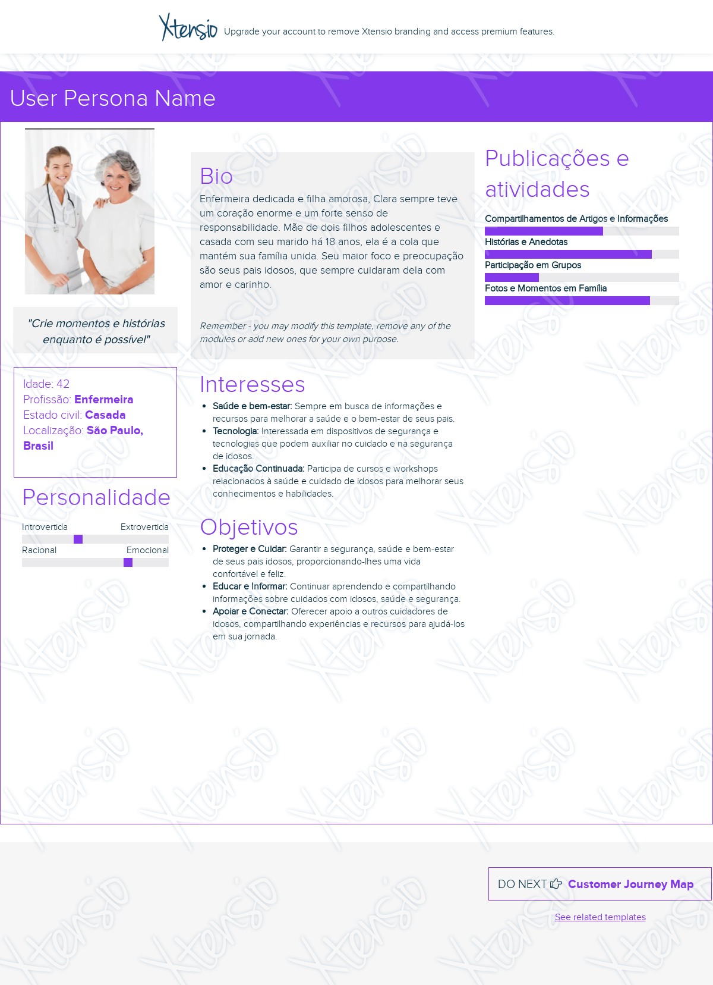

**Canvas proposta de valor**

**Mapa da jornada do usuário**

**Business canvas**

**Análise Pact**

PACT:

1. Pessoas (People):

Cuidadores de idosos: Sendo os principais usuários do WebApp, responsáveis pelo cuidado e bem-estar dos idosos.

2. Ambiente (Ambient):

Ambiente Doméstico: O WebApp será utilizado em ambientes domésticos, onde os responsáveis poderão ser notificados sobre qualquer atividade suspeita de risco para o idoso.

Ambiente Digital: A interação acontece principalmente em dispositivos digitais, como smartphones recebendo tanto ligações quanto mensagens sms ou emails.

3. Conteúdo (Content):

Notificações Personalizadas: Informações sobre qualquer problema que o idoso pode estar presenciando.

Configurações e Preferências: Opções personalizadas da escolha de canais de notificação (e-mail, SMS, ligação).

4. Tecnologia (Technology):

WebApp de Notificação: App online que pode ser acessado via navegador web tanto por dispositivos móveis quanto desktop.

Canais de Notificação: Integração com sistemas de e-mail, SMS e chamadas para enviar notificações para os responsáveis.